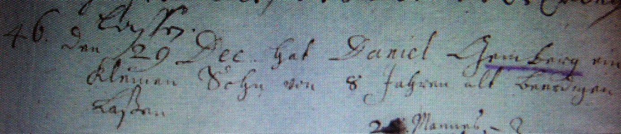

Kirchenbuch Hausberge 1720; ARCHION-Bild 133 in „Beerdigungen 1712 - 1720“
Abschrift:
„46.; den 29 Dec. hat Daniel Gemberg einen kleinen Sohn von 8 Jahren alt beerdigen laßen“.

